№ п/п | Позиция оценивания | Как оформить информацию?
 | Обеспеченность учащихся компьютерами (количество компьютеров в расчете на одного учащегося)  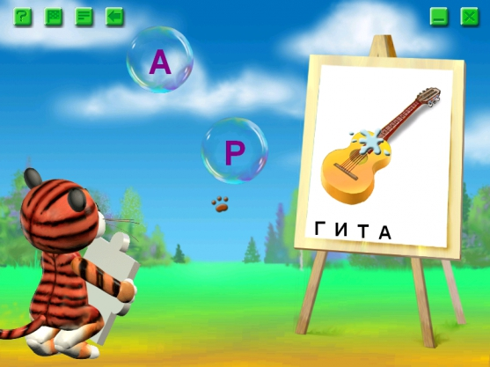  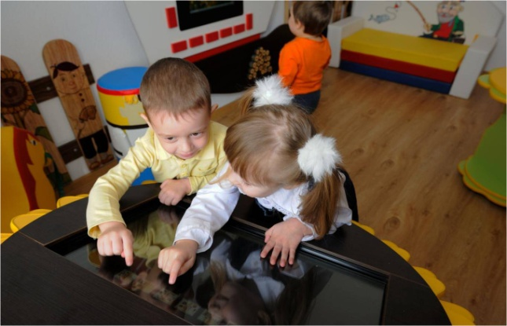  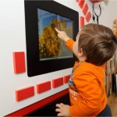  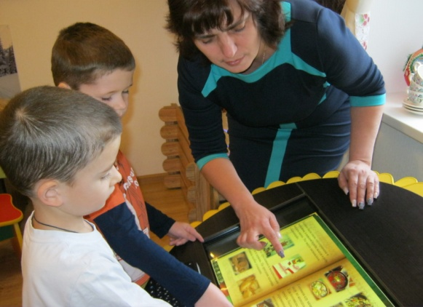 | 2 ноутбука и 2 ПК с микрофоном, оборудованные для индивидуальной коррекционной работы. В ноутбуках установлена авторская логопедическая программа Л. Р. Лизуновой «Игры для Тигры». Она представляет собой уникальную компьютерную технологию, способствующую исправлению общего недоразвития речи. В структуру программы «Игры для Тигры» входит четыре обширных блока: «Фонематика», «Просодика», «Лексика» и «Звукопроизношение». Данный курс имеет последовательную систему и позволяет эффективно работать над преодолением патологий речи при алалии, дизартрии, дислалии, ринолалии, заикании, а также при всевозможных вторичных речевых нарушениях.  В МБДОУ имеется комната интерактивного обучения «Донская мозаика», оборудованная следующими комплексами:  Мультимедийный интерактивный AV 24" детский стол «Подсолнух»- Цветной ЛДСП, многоуровневый комбинированный фасад со встроенным антивандальным интерактивным LCD монитором 24"  Сенсорная интерактивная логопедическая игровая панель «Казачья Печь» с встроенным ПК A8 3.20 ГГц (L1 2 x 96 Кб), DDR3 4Gb 1600MHz. Содержит игровые программы для детского развития.  Панно «Облачко», 32 дюйма- ЖК-телевизор, LED, 32", 1920x1080, 1080p Full HD, TFT IPS, 100 Гц, DVR, мощность звука 20 Вт, HDMI x2. Экран безопасный, вандалостойкий, это важный фактор при использовании его детьми младшего возраста. Содержит обучающие и развивающие программы, можно использовать для просмотра детских мультфильмов, проведения занятий, для вывода информации со стола песочной анимации, для выхода в Интернет и обновления методического материала.  Были приобретены детские планшеты - TurboKids S4 8Gb, Wi-Fi, Android 4.4, для мальчиков и девочек (Multitouch; диагональ 7" (17.78 см); разрешение 1024х600 пикс: основная камера: 2Мп; фронтальная камера: 0.3Мп; родительский контроль)
 | Обеспеченность учителей (преподавателей) (количество компьютеров в расчете на одного учителя) | 4 ПК и 2 ноутбука  Включены в локальную сеть (кол-во ПК) 4  Имеют выход в Интернет (кол-во ПК) 1
 | Обеспеченность ОО мультимедийными проекторами (количество мультимедийных проекторов на учебный коллектив)  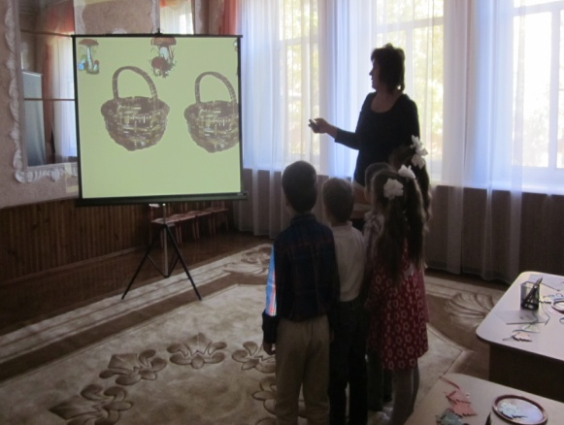 | Приобретение проектора ViewSonicPJD513 позволяет более полно использовать возможности компьютера. Возможностей проектора достаточно для проведения открытых показов различных видов детской деятельности, просмотра презентаций, видеофильмов, прослушивания аудиозаписей, просматривания фотографий, а при возможности подключения к интернету – еще и интернет-ресурсов, web-телевидения. Изображение на экране проектора выгодно отличается от традиционных форм наглядности: оно крупное, яркое и может восприниматься большим количеством детей одновременно.
 | Обеспеченность ОО интерактивными досками и приставками (количество интерактивных досок и приставок)  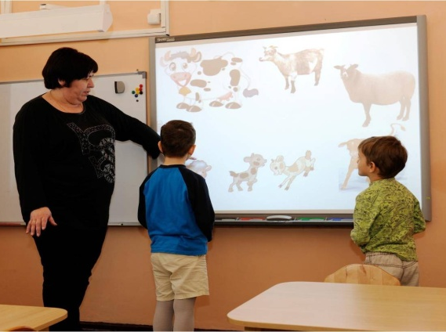 | Для проведения фронтальных и подгрупповых коррекционно-развивающих занятий в кабинете учителя-логопеда расположен интерактивный комплекс SMART Board 660 (диагональ 64", формат 4:3) размер: 139.2см.х105.8смх13см Ультракороткофокусный проектор BenQ MX850UST.  В групповом помещении старшей группы находится мультимедийная интерактивная панель - цветной ЛДСП, фасад со встроенным антивандальным интерактивным LCD сенсорным монитором 42", встроенный ПК на основе Intel, звуковые колонки, поддержка Windows 8, подключение внешних устройств.
 | Наличие лабораторий и/или мастерских (объекты для проведения практических занятий) | нет
 | Наличие современной библиотеки-медиатеки (читальный зал не менее чем на 25 рабочих мест) с наличием стационарных или переносных компьютеров с выходом в интернет | нет
 | Обеспеченность специализированными кабинетами (библиотеки, кабинеты технологий, оборудованные лабораторным оборудованием учебные кабинеты по химии и физике, и др.) | нет
 | Наличие электронных интерактивных лабораторий | нет
 | Обеспеченность лабораторным и демонстрационным оборудованием | нет
 | Наличие электронных учебников и учебных пособий (электронные образовательные ресурсы, доступ к информационным системам и информационно-телекоммуникационным сетям) | В МБДОУ создан банк электронных коррекционно-развивающих занятий по развитию речи, подготовке к обучению грамоте, организации совместной деятельности, разработанных педагогами МБДОУ.

